Уроки мужества – «Чернобыль 35 лет – помним, чтим»

Страшной страницей нашей истории стала дата 26 апреля 1986 года. В этот день в 1 час 23 мин. на четвертом энергоблоке Чернобыльской АЭС при его плановой остановке и проведении испытания турбореактора произошел мощный взрыв, эквивалентный 500 хиросимским бомбам.
Чернобыльская катастрофа стала крупнейшей за всю историю мировой
ядерной энергетики, как по количеству погибших и пострадавших от ее
последствий людей, так и по масштабам экологического и экономического
ущерба.
В эти апрельские дни мы вспоминаем о мужестве и подвиге людей, остановивших ценой своей жизни и здоровья ядерную катастрофу века.
В образовательных учреждениях Колпинского района проводятся уроки мужества, посвященные Чернобыльской аварии и её ликвидаторам.
На уроки мужества приглашаются участники ликвидации последствий катастрофы на Чернобыльской АЭС. Ребятам представилась отличная возможность поговорить с участником тех событий - подполковником в отставке Подлесным Леонидом Сергеевичем. Свою командировку в зону особого заражения он помнит, как будто это было вчера.
Так же в уроках принимают участие сотрудники управления по Колпинскому району ГУ МЧС России по Санкт-Петербургу, представители пожарно-спасательного отряда и Колпинского отделения СПб ГО ВДПО.

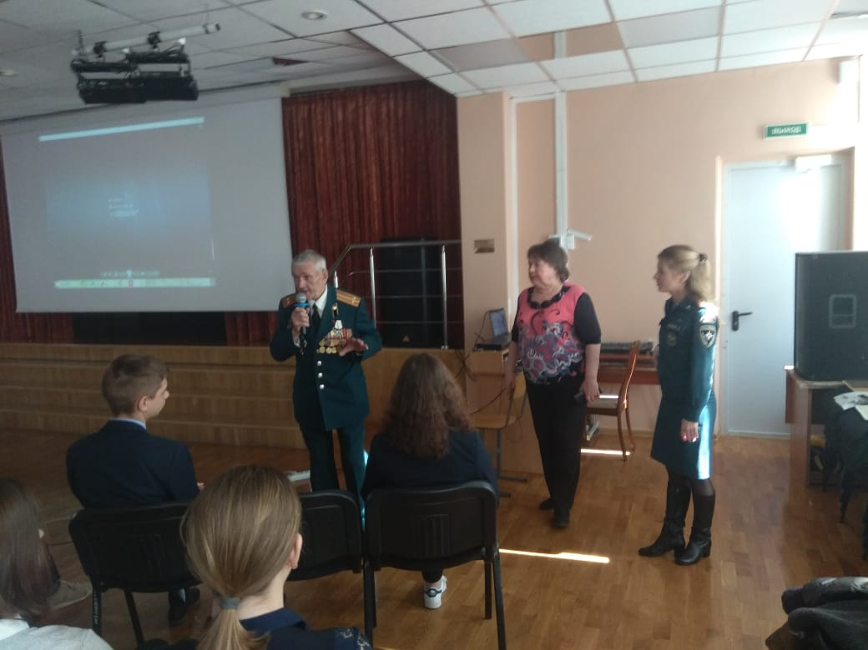

Специалисты в области пожарной безопасности напомнили имена пожарных, первыми прибывших на место аварии, чтобы остановить огонь и до конца выполнивших свой долг. Об этом страшно говорить, но это было и есть. Была и есть боль людей, которые жили, которые умирали.
На все вопросы, возникающие у школьников, гости отвечают подробно и самое главное доступно.
Так же 16 апреля в 17.00 в Центральной районной библиотеке им. М. Светлова состоялась интересная встреча с ликвидаторами последствий аварии на Чернобыльской АЭС, посвященная 35-летию со дня катастрофы. Встречу провела Региональная общественная организация «Инвалиды Чернобыля – «Сталкер» Колпинского района (Закамалдин А.М. и Подлесный Л.С.).

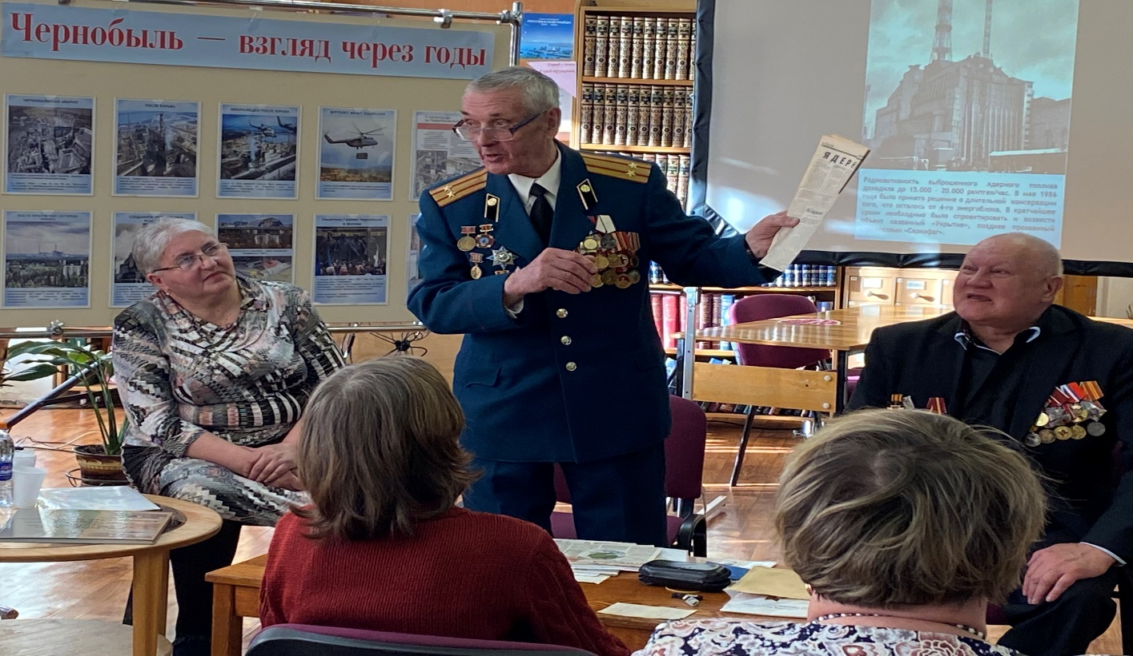

Авария на Чернобыльской АЭС коснулась многих, став не просто трагической переменой в жизни, а знаковым моментом в судьбах многих людей.
Мы отдаём дань памяти всем погибшим, пострадавшим и всем тем, кто не допустил нашей гибели, мы благодарны этим людям за то, что мы можем жить и спать спокойно.

Управление по Колпинскому району
ГУ МЧС России по г. Санкт-Петербургу;
СПб ГКУ «ПСО Колпинского района»

